L’EAU DANS LE MONDE

Sommaire
L’eau sous différentes formes 1
Répartition de l'utilisation de l'eau 1
Répartition inégale de l'eau dans le monde 2
L'or bleu : une richesse provoquant des conflits ? 2
Des solutions ? 3

L’eau sous différentes formes
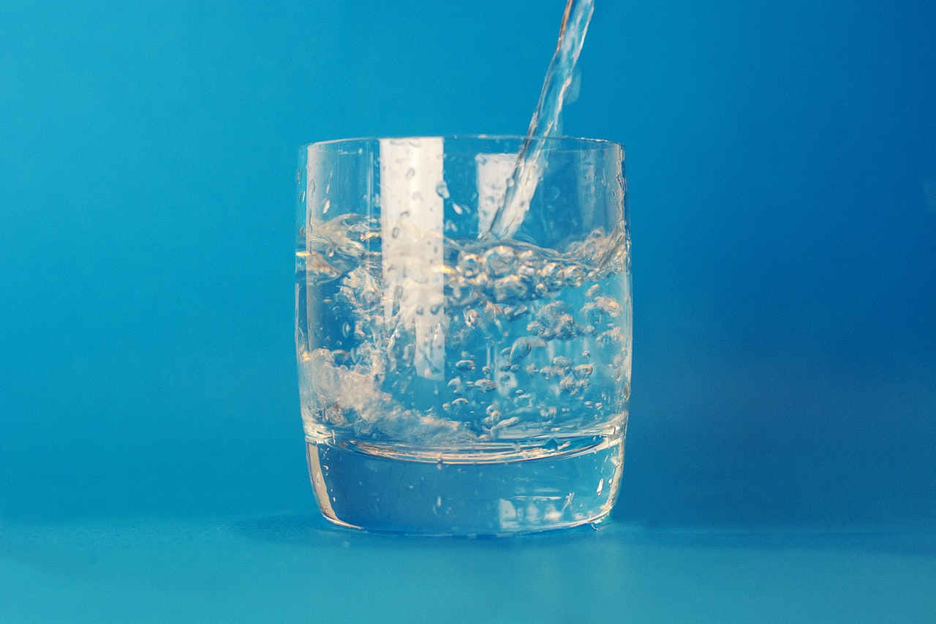
L'eau couvre environ 70% de la planète, c'est-à-dire environ 1,4 milliards de km³. C'est pour cela qu'on donne souvent à la Terre le nom de planète bleue.
Dans toute cette eau, 97,2% est de l'eau salée et seulement 2,8% est de l'eau douce.
Les 2,8 % d'eau douce se répartissent de la façon suivante :
- 2,15% de glace polaire
- 0,63% d'eaux souterraines
- 0,02% d'eaux de surface (lacs, fleuves, rivières…)
- 0,001% d'eau atmosphérique
La majorité de l'eau douce est sous forme de glace polaire qui est inutilisable. Il ne reste donc que environ 1/4 de l'eau douce pour que tous les habitants de la planète bleue puissent assouvir leurs besoins, c'est donc très peu. Heureusement, cette eau se renouvelle assez rapidement : cela prend en moyenne 16 jours pour une rivière et 17 ans pour un lac. Cependant, il faut veiller à maintenir cette eau douce propre pour que la pollution ne détruise pas cette très petite partie d'eau utilisable par les hommes.

Répartition de l'utilisation de l'eau
Utilisation des prélèvements mondiaux en eau :
- Agriculture : 70 %
- Industries : 20 %
- Consommation domestique : 10%
L'agriculture consomme énormément d'eau à cause de l'irrigation des plantations qu'elle doit assurer. Au cours du 20ème siècle, l'irrigation des terres cultivées a été multipliée par 5. Depuis 1960, les agriculteurs ont augmenté de 60 % le prélèvement d'eau pour leurs terres.
L'irrigation est nécessaire pour avoir de bons rendements dans l'agriculture et pour pouvoir ainsi nourrir la population. Elle est évidemment plus importante dans les pays arides ou semi-arides où les précipitations sont peu abondantes. Ainsi, la plupart des pays en voie de développement utilisent 90 % de leur eau douce pour irriguer leurs terres alors que les pays industrialisés n'en utilisent que 40 %. De plus, ces pays en voie de développement subissent souvent une forte croissance démographique, ce qui entraîne une augmentation des cultures et donc de l'eau utilisée pour irriguer ces cultures. A titre d'exemple, l'Asie à elle seule monopolise plus des 2/3 des terres irriguées, car la culture du riz a été intensifiée pour faire face à l'augmentation de population.
Mais les systèmes d'irrigation ne donnent souvent pas les résultats escomptés car une grande partie de l'eau s'évapore au lieu d'alimenter les plantes, sans compter les fuites et d'autres pertes encore. De plus, les eaux de surface et les eaux souterraines peuvent être contaminées par une irrigation massive car l'eau provenant de l'irrigation et non utilisée par les plantes transporte, entre autre, avec elle des produits chimiques destinés aux cultures.
L'utilisation de techniques modernes devra donc se généraliser car ces techniques permettent de réduire la consommation d'eau.
Les industries utilisent 20 % de l'eau douce pour toutes leurs activités. Cela représente quand même une grande fraction et elles pourraient la diminuer en essayant de développer des technologies utilisant moins d'eau ou en utilisant une eau de qualité moindre pour les usages ne nécessitant pas de l'eau potable.

La consommation domestique ne comprend que 10 % de l'utilisation mondiale en eau douce mais elle est très inégalement répartie. Pour te faire une idée :
USA : 300 litres par jour et par habitant
Europe : 100 à 200 litres par jour et par habitant
Pays du tiers-Monde : quelques litres à une dizaine de litres par jour et par habitant

Répartition inégale de l'eau dans le monde
L'eau est très inégalement répartie sur notre planète. Actuellement, 1,1 milliards de personnes n'ont toujours pas accès à l'eau salubre (= eau propre) et un tiers de la population mondiale est privée d'eau potable, c'est-à-dire celle que l'on peut consommer.
Neuf pays détiennent 60 % des ressources naturelles renouvelables d'eau douce du monde : le Canada, la Chine, la Colombie, le Pérou, le Brésil, la Russie, les États-Unis, l'Indonésie et l'Inde.
Environ 80 pays, c'est-à-dire 40 % de la population souffrent de pénurie d'eau. Parmi eux, certains pays n'ont quasi pas de ressources en eau : le Koweït, Bahreïn, Malte, Gaza, les Émirats Arabes Unis, Singapour, la Jordanie, la Libye.
En chiffres, cela donne selon UNESCO :
- 2,4 milliards de personnes sont privées de systèmes d'assainissement de base.
- 450 millions de personnes dans 29 pays sont confrontées à des problèmes de pénurie d'eau régulière.
- 15 000 personnes dont 6 000 enfants meurent chaque jour de maladies liées au manque d'eau potable. (10 personnes/minute dont 4 enfants)
Le climat est un élément clé au point de vue des ressources en eau qu'un pays peut se procurer. En effet, plus le climat est sec, moins les ressources en eau seront abondantes et au plus l'irrigation sera importante. De plus, des précipitations assez régulières sont plus faciles à gérer que des précipitations avec de fortes variations saisonnières.
Le problème d'accès à une eau de qualité n'est pas uniquement présent dans les pays arides, il est également bien réel dans les pays où il pleut beaucoup et où les équipements d'assainissement ne sont pas suffisants.

L'or bleu : une richesse provoquant des conflits ?
L'eau devient de plus en plus rare et est, dès lors, de plus en plus convoitée. Elle constitue un enjeu politique et économique important. Si, dans les années à venir, la répartition de la ressource et sa gestion ne s'améliorent pas, le manque d'eau pourrait devenir une préoccupation importante pour les 2/3 de la population.
Deux préoccupations essentielles apparaissent quand on analyse la répartition de la ressource. D'une part, la plupart des pays les plus touchés par le manque d'eau sont des pays en voie de développement qui ne savent généralement pas faire face aux contraintes financières d'une gestion correcte de l'eau (de la production à l'assainissement). Pour certains pays, la pénurie d'eau constitue donc un frein au développement. D'autre part, les conflits risquent de se multiplier. Dans les pays où l'eau est une denrée rare, il faudra établir la répartition la plus judicieuse entre l'eau réservée à l'agriculture et celle utilisée par les habitants. Des conflits pour l'eau à la frontière entre deux pays risquent également de devenir problématiques. L'ONU estime que 300 rivières transfrontalières peuvent constituer un enjeu conflictuel dans un avenir proche.
A titre d'exemple, le proche et Moyen-Orient est considéré comme une zone à grands risques car les tensions sont déjà très importantes et les problèmes de manque d'eau devraient se faire sentir à brève échéance. Ainsi, le Nil peut également être source de discorde : il est en effet entouré par l’Égypte, le Soudan et l’Éthiopie et la région aride ne peut développer d'agriculture sans ce fleuve. Il y a encore beaucoup de cas similaires dans d'autres régions du monde.

Des solutions ?
Une meilleure gestion des ressources est évidemment une étape très importante à atteindre. Pour cela, on peut envisager des techniques d'irrigation donnant de meilleurs résultats et économisant l'eau au maximum. Les industries peuvent également faire des efforts en polluant moins et en étant plus économes en eau. On peut également organiser une sensibilisation de plus en plus importante de la population en vue d'économiser la ressource et de limiter sa pollution.
Le PNUD (programme des Nations-Unies pour le développement) propose divers services pour les pays défavorisés. Ils les aident entre autre à intégrer la gestion de leur eau dans leur programme de développement, à essayer de rendre durables leurs ressources en eau… Le PNUD aide aussi les pays qui possèdent des eaux transfrontalières. Ces pays ont souvent besoin d'une institution extérieure pour les aider à négocier et à trouver un bon compromis avec leurs voisins pour une gestion la plus juste possible de ces eaux.
Les exemples, ou des esquisses, de solution sont étudiée ou mises en œuvre. Il appartient aux responsables internationaux et à l'ensemble des populations concernées à divers titres de poursuivre sur cette voie de la sécurisation de la ressource et de la recherche de sa répartition la plus équitable possible.

http://www.spge.be/en/l-eau-dans-le-monde.html?IDC=1300, consultée le 10/07/2018 Source image : www.pexels.com

